短信GPRS控制模块使用说明书
本文以风冷模块机组为例，其它机型类似。

接口说明
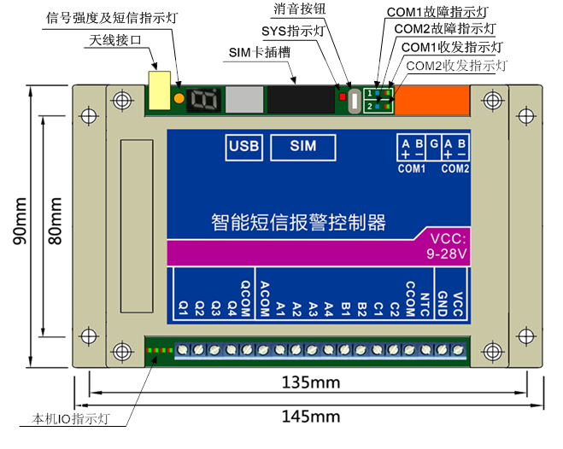

- USB口：用于下载工程文件和在线调试仿真。
- COM1、COM2：光电隔离RS485口，用于连接设备。
- VCC：电源输入口，DC 9~28V。
- SIM卡插槽：SIM卡插在此处。向内按压SIM卡座黄色的推杆，即可弹出SIM卡抽屉。
 注意：禁止在带电情况下拔插SIM卡。仅支持移动和联通GSM手机卡，电信和3G卡不被支持。
- 消音按钮：当蜂鸣器发声时，按此按钮停止发声。
- COM1、COM2故障指示灯：
当GRM200作为主机时，故障灯不亮表示通讯正常，常亮表示从机未应答，快闪表示主机收到错误的数据，1秒钟慢闪表示其他异常。
当GRM200作为从机时，故障指示灯常灭。
- COM 1、COM2收发指示灯：
绿色闪烁，表示串口在发送数据。
红色闪烁，表示串口在接收数据。
- SYS指示灯：红色，常亮表示处于布防状态，闪烁表示处于撤防状态。
- 信号强度及短信指示灯：具有红、橙和绿三色。可以通过调整天线的摆放位置，改善接收信号强度。
  - 灭，表示无信号，比如未插SIM卡或天线。
  - 亮红色，表示弱信号，此时短信模块发不出短信。
  - 亮橙色，表示中等信号，此时短信模块可以发出短信。
  - 亮绿色，表示强信号。
  - 红色闪烁，表示正在收发短信。
- 本机IO指示灯：
从左到右4个绿色指示灯分别表示Q1至Q4继电器输出状态，输出闭合绿灯亮。
从左到右4个红色指示灯分别表示B1、B2、C1和C2作为光耦输入时的输入状态。输入接通红灯亮。
- 数码管：红色8段数码管，显示系统状态和故障信息。
启动时数码管各段顺时钟循环转圈显示表示在初始化短信模块，各段逆时钟循环转圈显示表示在初始GPRS功能。
运行时持续显示 表示系统电源输入电压过低或断开，闪烁显示 表示系统正常运行。
运行时显示其他数字表示系统状态或有故障发生，代码及含义如下：
0―GRM200处在下载模式，此时可用开发工具下载工程。
2―未插入SIM卡。
3―短信发送失败。可能是欠费或无信号造成无法发送短信。
4―系统对时中，对时完成后自动消失。

接线图
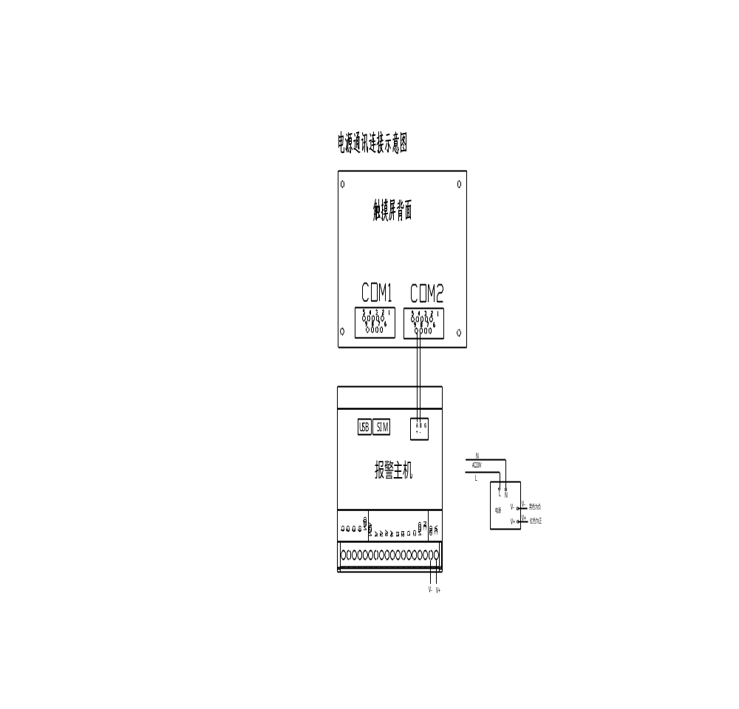

短信配置手机号
- 任何人发送如下短信到模块内的手机号码,可以配置用户手机!内置9个用户,用户名为用户1, 用户2, 用户3, 用户4, 用户5, ……用户9,
管#管理员，用户1=131xxxx3913

- 管理员禁用用户1手机,任何人发送如下短信给短信模块，即可禁用用户1的手机号：
管#管理员，用户1=*
GRM200返回如下信息表示成功修改
用户1=*: OK

- 查询已经配置好的手机 发送如下短信给短信模块，即可查询全部用户的手机号：
查#管理员，用户
GRM202G返回全部配置的用户号码！

短信查询
- 已经配置的用户用户可以发短信查询模块中SIM卡余额。
命令格式：
转，模块内SIM卡运营商SP号，余额查询码或流量查询码
中国移动SIM卡运营商SP号是10086，中国联通SIM卡运营商SP号是10010。余额查询码与模块内插入的SIM卡运营商和区域有关，使用时请咨询模块内的SIM卡运营商。
模块收到该短信后，将余额查询码转发给SIM运营商，然后将运营商的回复信息转发给用户。
举例：
模块内使用中国移动广州的卡，值班人员可以给模块发送如下短信，查询模块内SIM卡的余额。
转，10086，YE
中国联通，广州，SIM卡查余额
转，10010，CXYE

短信报警
- 当空调水泵过载时, 已经配置的用户手机号会收到报警短信
15:40:29 2013-11-30 风冷模块机组 空调泵过载

注：“风冷模块机组”为设备名称，可在设置工程时修改。

短信读写控制
- 设置设定温度、运行模式
写，设定制冷温度=35
GRM200返回：
设定制冷温度=35，OK

类似其它命令： “读，系统回水温度”

- 开关机及复位故障
控,开机
GRM200返回：
开机=OK
类似其它命令：“控, 关机”、“控, 复位”、“控，设定制冷” “控，设定制热”

拨号控制
- 已经配置的用户拨打模块内的手机号码,可以查询机组运行状态。
风冷模块机组-日报:
运行状态：待机，故障状态：故障，出水：90.0，回水：56.0..

布防撤防
可以发送撤防短信，暂时忽略报警短信的发送。
控,撤防
调试完毕后，可以布防，重新开始报警的检测。
控,布防
注意：短信控制器上SYS指示灯：红色，常亮表示处于布防状态，闪烁表示处于撤防状态。

网页控制
手机或网页登陆我们的网站：http://3g.yunplc.com/
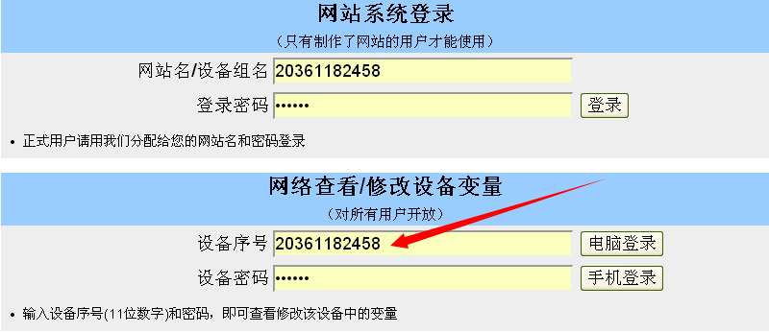
在红色箭头位置输入设备序号（控制器合格证标签会有标注）和设备密码，点击登陆即可。登陆后界面默认为机组状态，如下所示：
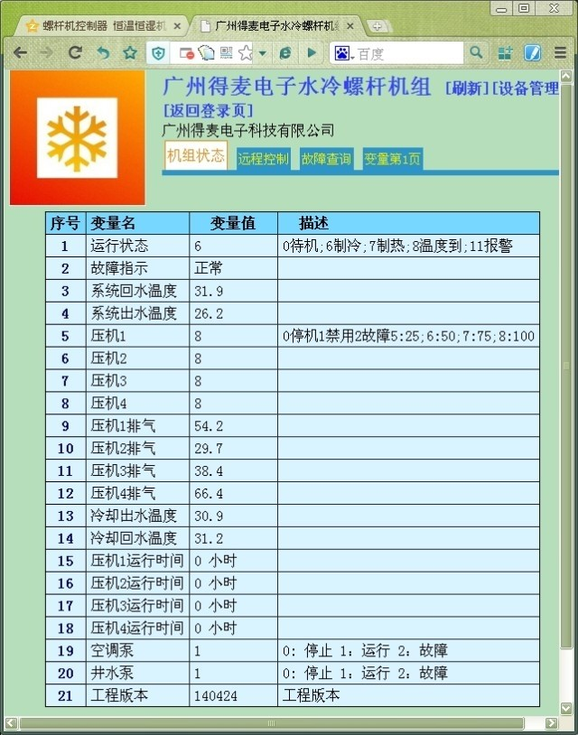

如需查看远程控制和查询故障，请点选相应栏目。
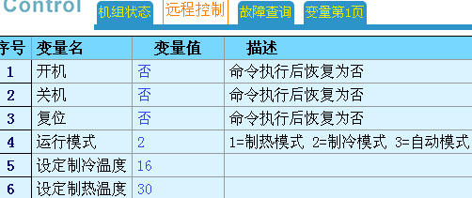
如需开机，点击开机对应的变量值，如上图为点击第一行的“否”，将弹出如下页面：
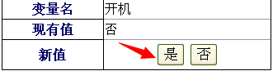
点击“是”即可完成命令发送，完成后请到“机组状态”一栏查看命令是否执行成功。
设定温度操作与以上操作类似，不再赘述。
